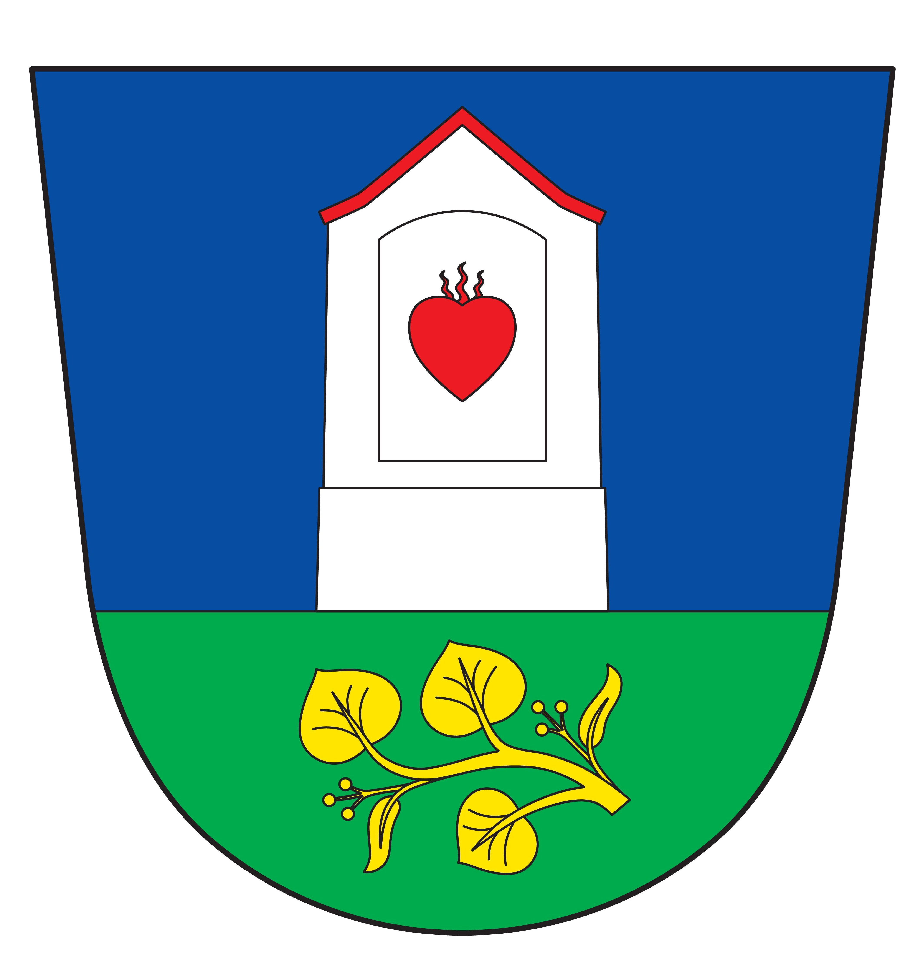
Obec Xaverov
Xaverov 3, 28506 Sázava
Tel + fax : 327321192
E-mail: obecniurad.xaverov@seznam.cz
IČO: 00473421

Volby do Poslanecké sněmovny Parlamentu ČR konané ve dnech 8. a 9. října 2021

Věc: Stanovení minimálního počtu členů okrskové volební komise

Obecní úřad Xaverov Dne 9.8.2021

V souladu s § 14c odst. 1 písm. c) zákona č. 247/1995 Sb. o volbách do Parlamentu České republiky a o změně a doplnění některých dalších zákonů, ve znění pozdějších předpisů,

s t a n o v u j i

pro volby do Poslanecké sněmovny Parlamentu ČR, které se budou konat ve dnech 8. a 9. října 2021, minimální počet členů okrskové volební komise takto:
Okrsková volební komise pro volební okrsek č.1 pro volby do Poslanecké sněmovny Parlamentu ČR je 4 členná.

..............................
Jiří Hervert
starosta obce

